Türkiye Turizm İstatistikleri, Temmuz - Eylül, 2022

Tablo 1: Çıkış Yapan Ziyaretçiler Tablosu

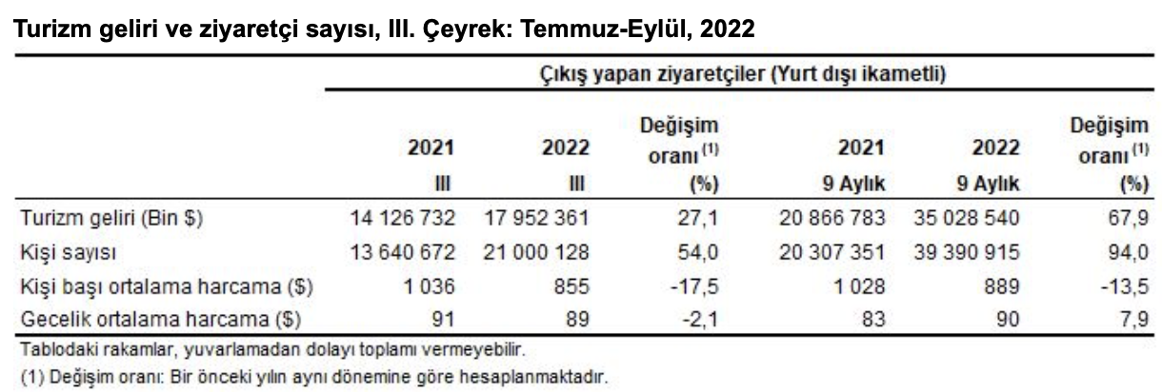

Kaynak: TÜİK

TÜİK’in son yayınlamış olduğu Temmuz-Eylül, 2022 Turizm İstatistikleri Raporu’ndan alınan ve yukarıda gösterilen Tablo 1’e göre aşağıdaki analizler yapılmıştır.
Turizm gelirinin Temmuz, Ağustos ve Eylül aylarından oluşan III. çeyrekte bir önceki yılın aynı çeyreğine göre %27,1 artarak 17 milyar 952 milyon 361 bin dolar olduğu görülmüştür. Turizm gelirinin %14,3'ü ülkemizi ziyaret eden yurt dışı ikametli vatandaşlardan elde edilmiştir (TÜİK, 2022).
Ülkemizden çıkış yapan ziyaretçi sayısında ise %54 artış yaşanmıştır. Ülkemizden çıkış yapan ziyaretçi sayısı 2022 yılı III. çeyreğinde bir önceki yılın aynı çeyreğine göre %54 artarak 21 milyon 128 kişi olmuştur. Ziyaretçilerin %11,3'ünü 2 milyon 374 bin 125 kişi ile yurt dışında ikamet eden vatandaşlar oluşturmaktadır (TÜİK, 2022).
Bu çeyrekte bir önceki yılın aynı çeyreğine göre kişi başı ortalama harcamada %17,5’lik bir düşüş meydana gelmiştir. Yurtdışında ikamet eden ziyaretçilerden elde edilen gelirler ve ülkemize gelen ziyaretçi sayısı artarken kişi başı ortalama harcama sayısı azalmıştır. Bu durumun, gelir seviyesi düşük olan ülkelerden gelen ziyaretçi potansiyelinden kaynaklandığı düşünülmektedir.
2021 yılında açıklanan ilk 9 aylık ziyaretçi sayıları yüksek düzeyde artış göstermiş olmasına rağmen sektörden elde edilen ilk verilere göre aynı artışın kişi başı ortalama harcamalarda gerçekleşmeyeceği öngörülmektedir.
Bu çeyrekte ülkemizden çıkış yapan ziyaretçilerin gecelik ortalama harcaması %2’1lik bir düşüşle 89 dolar olmuştur. Geceleme yapan yurt dışında ikamet eden vatandaşların gecelik ortalama harcaması ise 62 dolar olmuştur (TÜİK, 2022).
2022 yılının III. çeyreğinde, turizm gelirlerinde ve ziyaretçi sayısında yaşanan büyük artış, pandemi koşullarının geride bırakıldığını göstermektedir.
Ziyaretçiler, seyahatlerini bireysel olarak veya paket tur aracılığıyla organize etmektedirler. Bu çeyrekte yapılan harcamaların 12 milyar 562 milyon 557 bin dolarını kişisel harcamalar, 5 milyar 389 milyon 804 bin dolarını ise paket tur harcamaları oluşturmuştur (TÜİK, 2022).

Aşağıda gösterilen Grafik 1, TÜİK’in resmi sitesinde son yayınlanan Temmuz-Eylül 2022 raporundan alınmıştır.

Grafik 1. Harcama Türlerinin Bir Önceki Yılın Aynı Dönemine Göre Değişim Oranları (%), III. Çeyrek, 2022
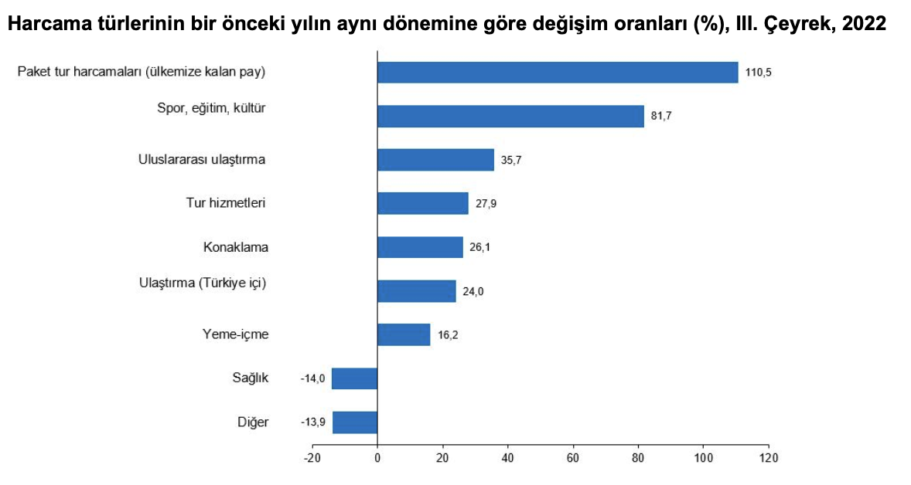
Kaynak: TÜİK

Bu çeyrekte sağlık ve diğer harcamalar hariç bütün harcama türlerinin geçen yılın aynı çeyreğine göre arttığı görülmüştür. Paket tur harcamaları (ülkemize kalan pay) %110,5, spor, eğitim, kültür harcaması %81,7, uluslararası ulaştırma harcaması %35,7 artmıştır (TÜİK, 2022).

Bir önceki döneme göre sağlık harcamalarında meydana gelen düşüş bize olabilecek her türlü olumsuz duruma karşı alternatif turizm uygulamalarına ağırlık verilerek direnç kazanılması gerektiğini göstermektedir.
Grafik 2: 2020-2021-2022 Çeyreklik Dönemlere Göre Gelir Grafiği

Kaynak:TÜİK
*2020-2 çeyreğine dair veri yayımlanmamıştır.

Çeyreklik dönemlere göre turizm gelir grafiğine bakıldığında en yüksek gelir elde edilen dönemlerin 2021 ve 2022 yıllarının üçüncü çeyrek dönemleri olduğu görülmüştür. Gelirin bu dönemlerde yüksek olmasının nedeni yaz aylarında ziyaretçi sayısının fazla olmasından kaynaklanmaktadır. 2020 yılının üçüncü çeyrek döneminde gelirin sabit kalmasına ise pandeminin yol açtığı söylenebilir.

Grafik 3: 2020-2021-2022 Çeyreklik Dönemlere Göre Gecelik Ortalama Harcama Grafiği

Kaynak:TÜİK

Çeyreklik dönemlere göre gecelik ortalama harcama grafiğine bakıldığında en yüksek gecelik ortalama harcamanın 2021 ve 2022 yıllarının üçüncü çeyrek dönemlerinde gerçekleştiği görülmüştür. Bu durumun yaz aylarında otellerde konaklayan ziyaretçi sayısının fazla olmasından kaynaklandığı söylenebilir. 2020 yılının üçüncü çeyrek döneminde düşüş görülmesinin nedeninin ise pandemiden kaynaklandığı açıktır. İstatistiksel veriler incelendiğinde 2021 yılı üçüncü çeyrek ve 2022 yılı üçüncü çeyrek dönemlerinde gecelik ortalama harcama açısından kayda değer bir değişme izlenmediği görülmüştür.

Grafik 4: 2020-2021-2022 Çeyreklik Dönemlere Göre Kişi Başı Ortalama Harcama Grafiği

Kaynak:TÜİK
*2020-2 çeyreğine dair veri yayımlanmamıştır.

Dönemsel artış ve azalışlar görülen kişi başı ortalama harcama grafiğinde 2021 yılının üçüncü çeyreği ile 2022 yılının üçüncü çeyreği karşılaştırıldığında 2022 yılında düşüş meydana geldiği görülmüştür.
Kişi sayısı 2022 yılının üçüncü çeyreğinde bir önceki yılın aynı dönemine göre artarken, kişi başı ortalama harcama aynı dönemlerde azalmıştır.
Ayrıca 2022 yılının üçüncü çeyreğinde kişi başı ortalama harcama sayısında 2021 yılına oranla küçük bir düşüş meydana gelmiştir.

Tablo 2: Giriş Yapan Ziyaretçiler Tablosu

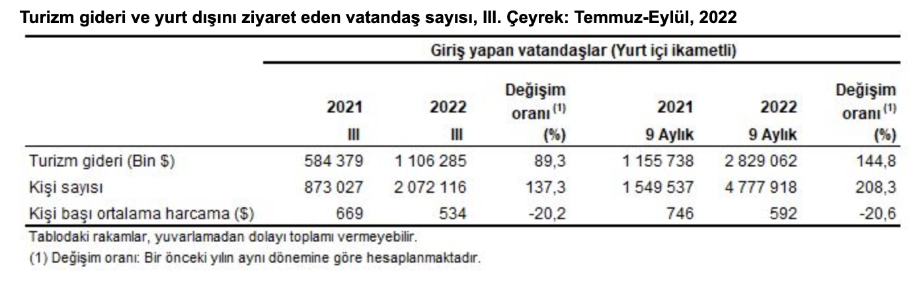
Kaynak:TÜİK

TÜİK’in son yayınlamış olduğu Temmuz-Eylül, 2022 Turizm İstatistikleri Raporu’ndan alınan ve yukarıda gösterilen Tablo 2’ye göre aşağıdaki analizler yapılmıştır.
Turizm gideri Tablo 2’de de görüldüğü üzere geçen yılın aynı çeyreğine göre %89,3 artmıştır. Yurt içinde ikamet edip başka ülkeleri ziyaret eden vatandaşlarımızın harcamalarından oluşan turizm gideri, geçen yılın aynı çeyreğine göre %89,3 artarak 1 milyar 106 milyon 285 bin dolar olmuştur. Bunun 907 milyon 483 bin dolarını kişisel, 198 milyon 803 bin dolarını ise paket tur harcamaları oluşturmaktadır (TÜİK, 2022).
Yurt dışını ziyaret eden vatandaşlar 2021 yılı III. çeyreğine göre %137,3 artmıştır.
Bu çeyrekte yurt dışını ziyaret eden vatandaş sayısı bir önceki yılın aynı çeyreğine göre %137,3 artarak 2 milyon 72 bin 116 kişi olmuştur. Bunların kişi başı ortalama harcaması 534 dolar olarak gerçekleşmiştir (TÜİK, 2022).
Yurt dışını ziyaret eden vatandaşların 2020 yılından itibaren önemli ölçüde artış göstermesinin nedeni pandeminin etkisinin zayıflaması olarak gösterilebilir. Ayrıca dış işleri bakanlığının yapmış olduğu karşılıklı olarak vizelerin kaldırılmasına ek olarak vize gerektirmeyen balkan ülkeleri, Kıbrıs vb. ülkelere seyahat imkanları giderek artmıştır. Bu doğrultuda yurt dışını ziyaret eden vatandaş sayısının önümüzdeki yıllarda da yükselişte olacağı öngörülmektedir.

Grafik 5: 2020-2021-2022 Çeyreklik Dönemlere Göre Ziyaretçi Sayısı Grafiği

Kaynak:TÜİK
*2020-2 çeyreğine dair veri yayımlanmamıştır.

Çeyreklik dönemlere göre ziyaretçi sayısı grafiği incelendiğinde 2022 yılının II. ve. III. çeyrek dönemlerinde ziyaretçi sayısında önemli bir yükseliş olduğu görülmektedir. Bu artışın pandeminin etkisini yitirmesinden ve yaz dönemine geçilmesinden kaynaklandığı söylenebilir.

Geliş Amacına Göre Ziyaretçiler

Grafik 6: Geliş amacına göre ziyaretçiler grafiği, III.Çeyrek, 2021

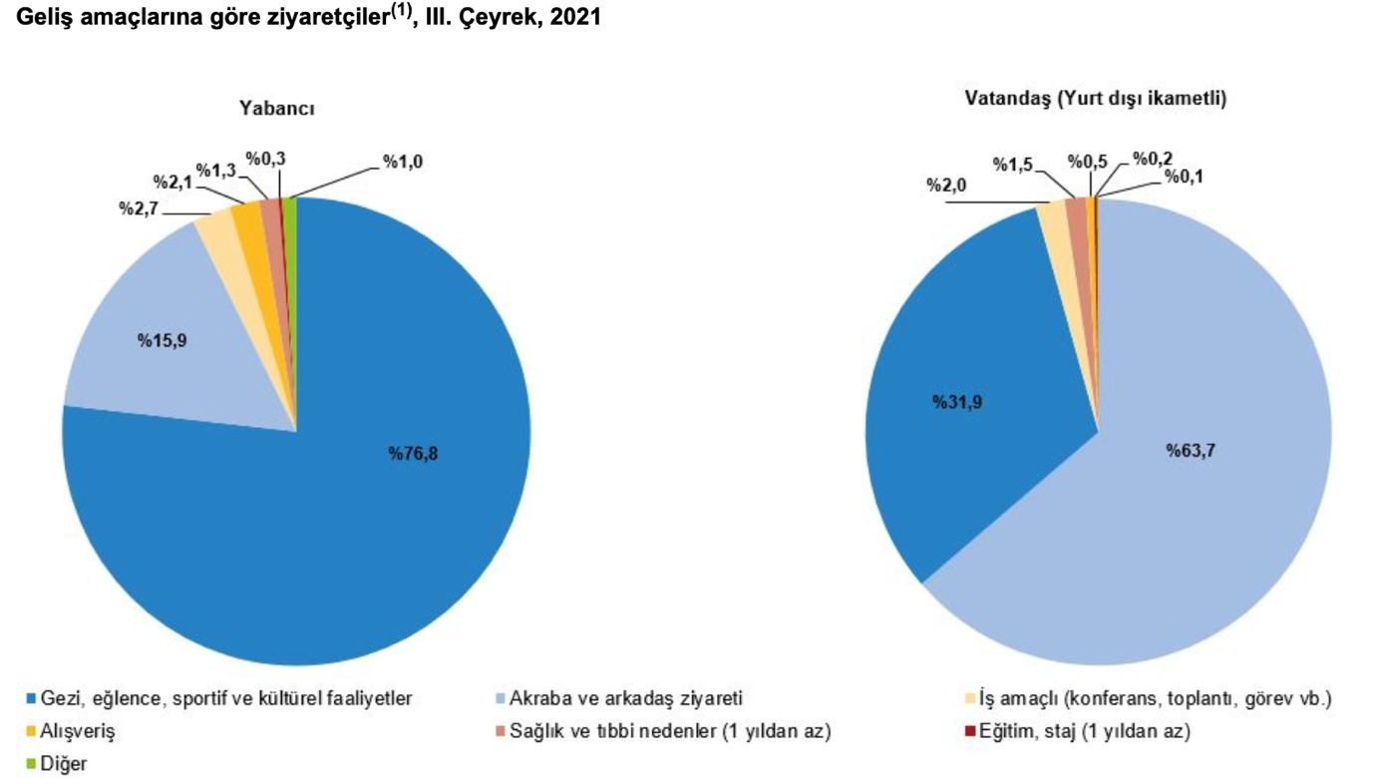

Bu çeyrekte yabancı ziyaretçiler ülkemizi %76,8 ile en çok "gezi, eğlence, sportif ve kültürel faaliyetler" amacıyla ziyaret etmiştir. İkinci sırada %15,9 ile "akraba ve arkadaş ziyareti", üçüncü sırada ise %2,7 ile "iş amaçlı (konferans, toplantı, görev vb.)" yer almıştır. Yurt dışı ikametli vatandaşlar ise ülkemize %63,7 ile en çok "akraba ve arkadaş ziyareti" amacıyla gelmiştir (TÜİK, 2022).

Grafik 7: Geliş amacına göre ziyaretçiler grafiği, III.Çeyrek, 2022

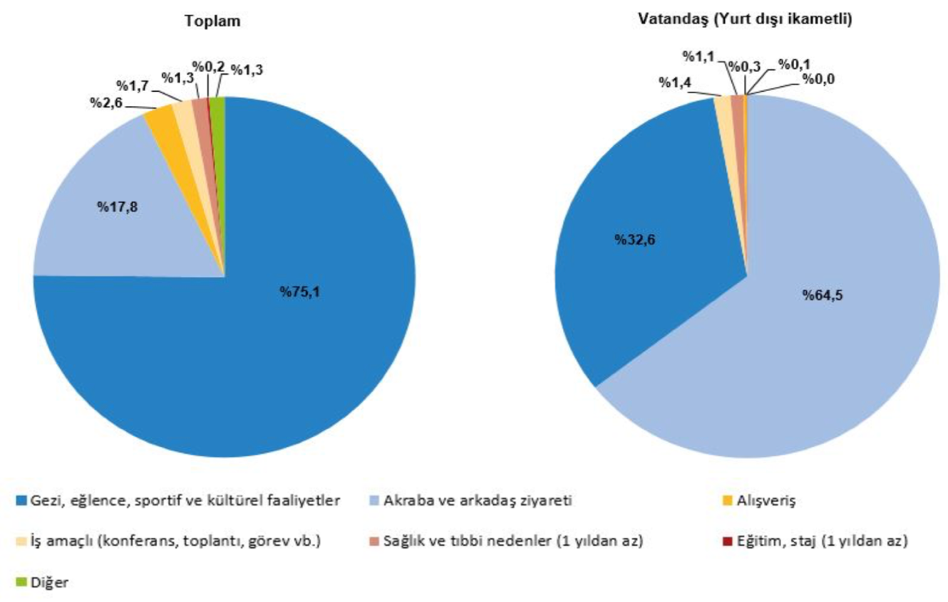

Bu çeyrekte ziyaretçiler ülkemizi %75,1 ile en çok "gezi, eğlence, sportif ve kültürel faaliyetler" amacıyla ziyaret etmiştir. İkinci sırada %17,8 ile "akraba ve arkadaş ziyareti", üçüncü sırada ise ile %2,6 ile "alışveriş" yer almıştır. Yurt dışı ikametli vatandaşlar ise ülkemize %64,5 ile en çok "akraba ve arkadaş ziyareti" amacıyla gelmiştir (TÜİK, 2022).
Grafik 6 ve Grafik 7 incelendiğinde; ziyaretçiler 2021 ve 2022 yılının III. çeyrek dönemlerinde ülkemizi en çok "gezi, eğlence, sportif ve kültürel faaliyetler" amacıyla ziyaret etmiştir.
Türkiye spor altyapısı ve üstyapısı ile artık uluslararası organizasyonlara ev sahipliği yapabilen bir ülkedir. Ayrıca ülkemizin jeopolitik konumu gereği bu üç çeyreklik dönemde olduğu gibi gezi ve eğlence amacıyla gelen ziyaretçi sayısının gelecekteki yıllarda da yüksek olacağı öngörülmektedir.
Yabancı ziyaretçiler ülkemizi alışveriş nedeniyle de ziyaret etmektedir. 2022 yılının III. çeyreğinde alışveriş için gelen ziyaretçi sayısında 2021 yılının aynı dönemine göre kayda değer bir gelişme görülmemiştir. Türkiye bu oranı artırmak ve yerel ekonomiyi canlandırmak amacıyla alışveriş turizmi için hedef pazarlar belirleyip bu pazarlarda tanıtım yapabilir.
İş amaçlı (konferans, toplantı, görev vb.) ülkemize gelen ziyaretçi sayılarında ise 2022 yılının III. çeyreğinde bir önceki yılın aynı dönemine göre bir düşüş meydana gelmiştir. Transit ve iş amaçlı ziyaretçileri arttırmak için bu alanda da hedef pazarların belirlenip bu pazarlarda reklam ve tanıtım faaliyetlerinin yapılması önerilebilir.
Sağlık ve tıbbi nedenlerle ülkemizi ziyaret eden kişilerin oranında ise bir önceki yılın aynı dönemine göre herhangi bir değişiklik söz konusu değildir.

